

Universidade Federal de Ouro Preto
Instituto de Ciências Exatas e Aplicadas
CDD104 - Recuperação da Informação na Web e Redes Sociais
Professora: Helen De Cassia Sousa Da Costa Lima
Atividade – 2

Aluno: Leonardo Isaac Silva Flores

Funções de distribuição acumulada (CDF)
Views, likes e comentários têm distribuição de **cauda longa** (poucos vídeos com números enormes, muitos com números pequenos). A CDF, com o eixo x em escala **logarítmica**, mostra qual a fração de vídeos abaixo de cada valor. As linhas tracejadas marcam os quartis (25%, 50%, 75%).
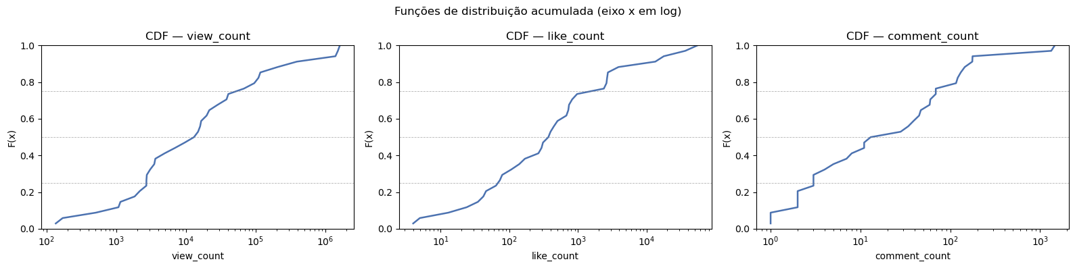

Minha observação:
Os três gráficos confirmam um comportamento clássico de redes sociais: a distribuição de cauda longa. Isso significa que a grande maioria dos vídeos atrai um engajamento modesto, enquanto uma minoria se torna viral e atinge números exponenciais.
Gerado por AI
• Contagem de Visualizações (view_count): Cerca de 50% dos vídeos (segunda linha tracejada horizontal) possuem menos de $10^4$ (10.000) visualizações. No entanto, o gráfico se estende até mais de $10^6$, indicando a presença de alguns "megahits" (provavelmente os tutoriais completos e cursos gratuitos indicados pelas palavras Full Course, Simplilearn e Intellipaat na nuvem de títulos).
• Interação Intensa vs. Superficial: A CDF de comentários (comment_count) sobe de forma muito mais íngreme à esquerda do que a de visualizações. Mais de 20% dos vídeos possuem pouquíssimos comentários (menos de 3), mostrando que gerar engajamento ativo (comentar) é consideravelmente mais difícil do que conseguir visualizações passivas.

6.3 Engajamento por dia da publicação
Um *boxplot* por dia da semana ajuda a ver se o dia em que o vídeo foi publicado tem relação com a taxa de engajamento. O eixo y está em escala logarítmica e os *outliers* foram omitidos para facilitar a leitura.
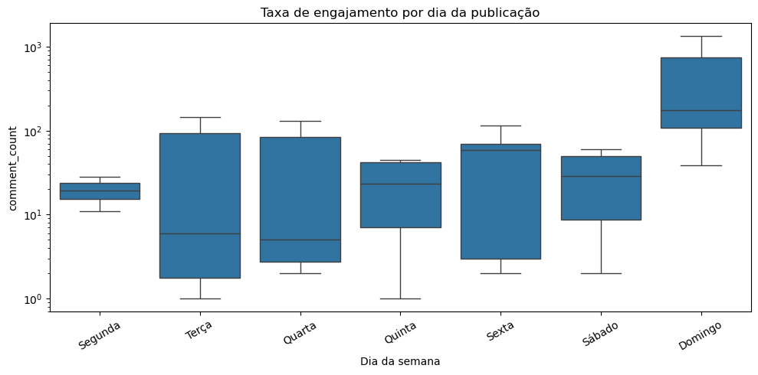

Minha observação:
Há um pico massivo e isolado de engajamento nos vídeos publicados aos domingos. A mediana de comentários nesse dia ultrapassa qualquer dia útil.
Gerado por AI
• Comportamento de Fim de Semana vs. Dias Úteis: Enquanto o sábado se comporta de forma similar aos dias de semana (mediana flutuando entre 5 e 60 comentários), o domingo se destaca. Isso sugere um público que aproveita o último dia de folga para maratonar conteúdos educacionais densos e interagir, o que faz sentido dado o teor dos comentários analisados na Atividade 1 (onde termos como understand, learn, course e need se destacam).
• Instabilidade no Meio da Semana: Terça e quarta-feira apresentam caixas muito longas, o que indica alta volatilidade: alguns vídeos publicados nesses dias performam muito bem, enquanto outros passam quase despercebidos.

Duração vs. engajamento
Gráfico de dispersão entre a duração do vídeo (em minutos, limitado a até 120 min) e a taxa de engajamento. Serve para investigar se vídeos mais curtos ou mais longos tendem a engajar mais.
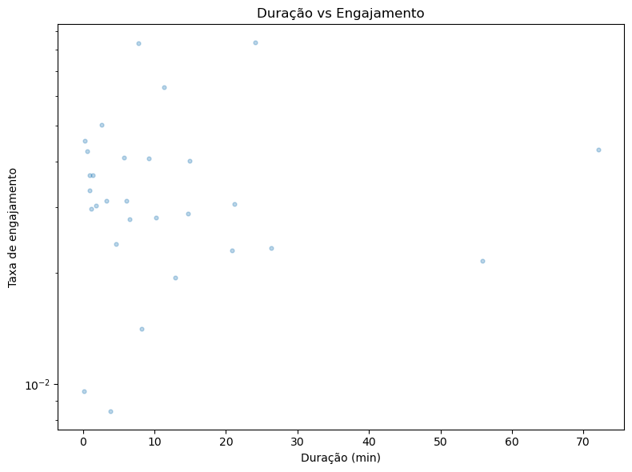

Minha observação:
A grande maioria dos vídeos está espremida na faixa entre 0 e 15 minutos. Isso reflete a produção em massa de pílulas de conteúdo, conceitos rápidos.
Gerado por AI:
• Engajamento não depende do tamanho: Os vídeos que alcançaram as maiores taxas de engajamento (no topo do eixo Y) são curtos (menos de 10 minutos). Contudo, há vídeos longos (próximos a 60 e 70 minutos) que mantêm uma taxa de engajamento bastante competitiva e estável. Isso mostra que vídeos extensos de IA (como "Masterclass" ou "Full Course") conseguem prender e engajar comunidades nichadas.

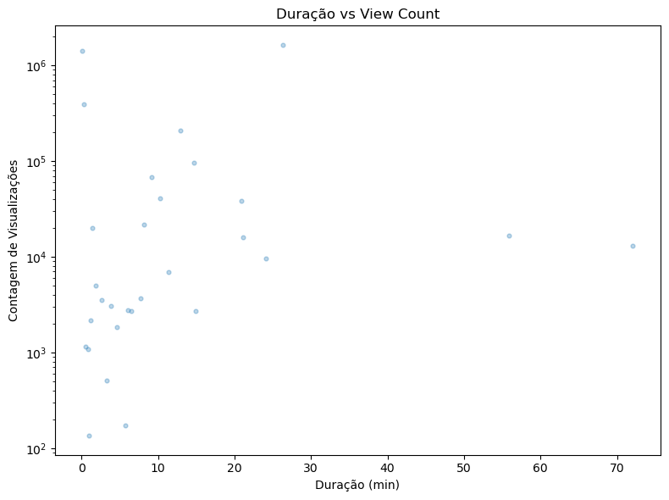
Minha observação:
A grande maioria dos vídeos está espremida na faixa entre 0 e 15 minutos. Isso reflete a produção de conceitos rápidos.
Gerado por AI
• Vídeos Curtos Dominam o Topo: Os vídeos que ultrapassaram a marca de 1 milhão de visualizações ($10^6$) têm menos de 5 minutos de duração ou estão cravados próximos a 25 minutos.
• O "Doce Ponto" dos 10 a 25 minutos: Há uma consistência notável de visualizações (na faixa de $10^4$ a $10^5$) para vídeos que duram entre 10 e 25 minutos. Esse intervalo parece ser o equilíbrio ideal do algoritmo do YouTube para explicar conceitos complexos coletados nas buscas (como RAG, LLM e MCP) sem entediar o usuário comum.

Vídeos publicados por mês (tendência fina)
Reamostrando por mês (`resample('ME')`), conseguimos uma visão mais detalhada da cadência de publicação ao longo do tempo do que o agregado anual.

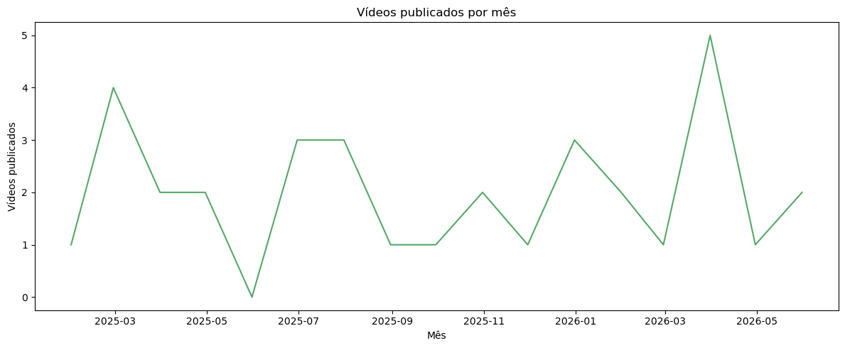

Minha observação:
Ao observa-se que o andamento de publicação não é linear, apresentando um comportamento de "serra". O pico máximo aconteceu por volta de abril de 2026, com 5 vídeos publicados. Houve também um momento de vale absoluto em junho de 2025, onde nenhuma publicação foi registrada dentro dos critérios da busca.
Gerado por AI
• Reflexo de Novidades Tecnológicas: Esses picos e vales costumam coincidir com lançamentos no ecossistema de IA. Como a pesquisa engloba termos muito recentes como MCP (Model Context Protocol) e RAG, a oscilação reflete os momentos em que a comunidade correu para publicar tutoriais à medida que novas atualizações dessas tecnologias eram anunciadas pelo mercado.

Referências:
Gemini Ai Pro.
Prompt:
“Considerando todo o contexto da aula 1, interprete cada gráfico da aula 2, comentando as principais características, abaixo de cada imagem (gráfico) considerando os dados buscados na API do Youtube.”;
Slides das aulas.

